WebService简单入门

# JAX-WS发布WebService

创建web工程

创建simple包，和server、client两个子包。正常情况下server和client应该是两个项目，这里我们只是演示效果，所以简化写到一个项目中：

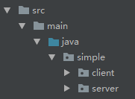

## 创建服务类Server

**package simple.server**;  
  
**import javax.jws.WebService**;  
**import javax.xml.ws.**Endpoint;  
  
**//这里要加上WebService注解  
@WebService  
public class SimpleServer {  
 //要发布出去的方法  
 public String** sayHello() **{  
 return "hello world"**;  
 **}  
  
 //要发布出去的方法  
 public String** speak(**@WebParam**(**name = "word"**) **String word**) **{  
 return word + ":webservice"**;  
 **}**

**//使用main方法发布出去  
 public static void** main(**String**[] **args**) **{  
 //第一个参数是地址，localhost是本机，  
 //9001是端口，端口可以是任意一个未占用的端口  
 //SimpleService是自己起的服务名，任意  
 //第二个参数是要发布的这个类的对象** Endpoint.publish(**"http://localhost:9001/SimpleService"**, **new** SimpleServer());  
 **System**.***out***.println(**"Publish Success~"**);**//看到这个输出代表发布成功了  
 }  
}**

运行main方法后在浏览器中输入

<http://localhost:9001/SimpleService?wsdl>

可以看到服务信息：

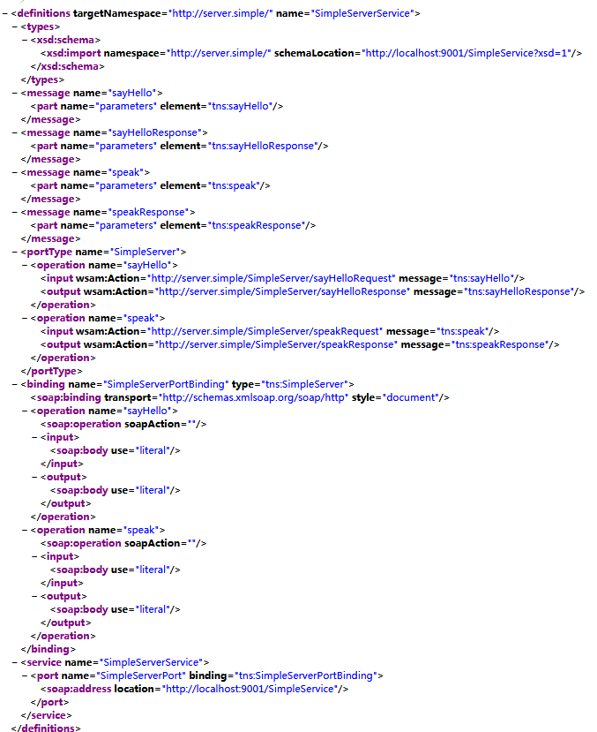

Wsdl文档从下往上读   
Types - 数据类型定义的容器，它使用某种类型系统(一般地使用XML Schema中的类型系统)。（入参和出参的数据类型）   
Message - 通信消息的数据结构的抽象类型化定义。使用Types所定义的类型来定义整个消息的数据结构（入参和出参）。   
Operation - 对服务中所支持的操作的抽象描述，一般单个Operation描述了一个访问入口的请求/响应消息对（方法）。   
PortType - 对于某个访问入口点类型所支持的操作的抽象集合，这些操作可以由一个或多个服务访问点来支持（服务类）。   
Binding - 特定服务访问点与具体服务类的绑定（不看内容，看关系）。   
Port - 定义为webservice单个服务访问点。   
Service- 相关服务访问点的集合。

访问上面的schemaLocation="http://localhost:9001/SimpleService?xsd=1"网址，可以看到具体方法的描述信息

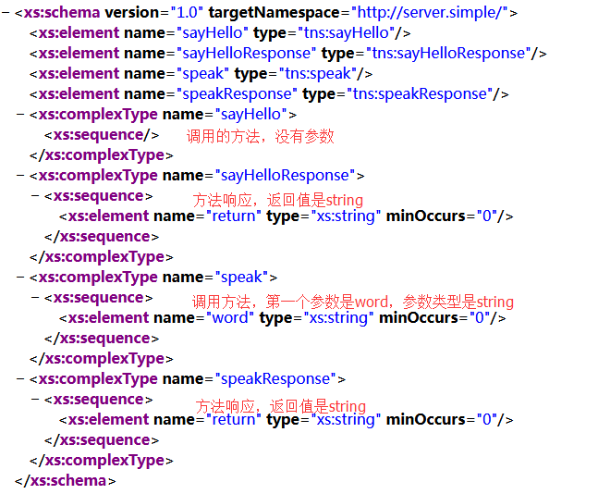

如果要使用web方式发布这个webservice，只需要写一个servlet,并在tomcat启动时就加载这个servlet，在servlet的int方法中发布webservice。

如：

**package simple.server**;  
  
**import javax.servlet.**ServletConfig;  
**import javax.servlet.ServletException**;  
**import javax.servlet.http.**HttpServlet;  
**import javax.xml.ws.**Endpoint;  
  
**public class PublishServlet extends** HttpServlet**{  
 @Override  
 public void** init(ServletConfig **servletConfig**) **throws ServletException {  
 super**.init(**servletConfig**);  
 **//发布webservice** Endpoint.publish(**"http://localhost:9001/SimpleService"**, **new** SimpleServer());  
 **System**.***out***.println(**"Publish Success~"**);**//看到这个输出代表发布成功了  
 }  
}**

web.xml中配置：

<servlet>  
 <servlet-name>PublishServlet</servlet-name>  
 <servlet-class>simple.server.PublishServlet</servlet-class>  
 <load-on-startup>1</load-on-startup><!--启动就加载-->  
</servlet>  
<servlet-mapping>  
 <servlet-name>PublishServlet</servlet-name>  
 <url-pattern>/servlet/publish</url-pattern>  
</servlet-mapping>

需要servlet的jar包

<!--servlet依赖jar包-->  
<dependency>  
 <groupId>javax.servlet</groupId>  
 <artifactId>servlet-api</artifactId>  
 <version>2.5</version>  
</dependency>

## 创建客户端

使用jdk自带命令调用WebService

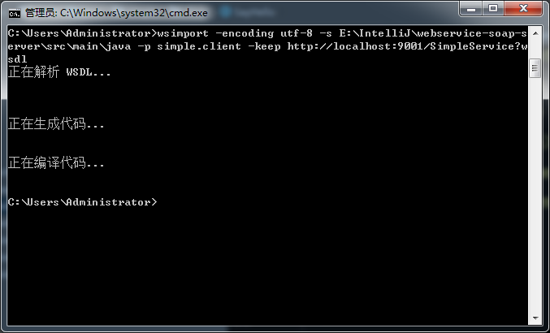

请求webservice会在本地生成类

wsimport 是请求webservice

-encoding utf-8 指定生成的java文件编码格式为utf-8

-s 后面是文件存放的工程路径

-p 是生成的java文件存放的包名

-keep 后面接的是1.1中发布出去的服务地址

运行成功后，工程中会多出几个类：

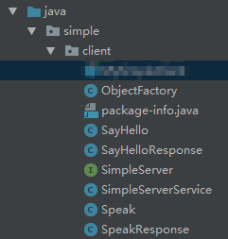

创建测试客户端类MySimpleClient

**package simple.client**;  
  
**import org.junit.Test**;  
  
**import java.io.**InputStream;  
**import java.io.**OutputStream;  
**import java.net.**HttpURLConnection;  
**import java.net.URL**;  
  
**public class MySimpleClient {  
 @Test  
 public void** testJdkMethod() **{  
 //<service name="SimpleServerService">  
 // <port name="SimpleServerPort" binding="tns:SimpleServerPortBinding">  
 // <soap:address location="http://localhost:9001/SimpleService"/>  
 // </port>  
 // </service>  
 //这个是xml文件中的service-name  
 // <service name="SimpleServerService">  
 SimpleServerService simpleServerService = new** SimpleServerService();  
 **//这个是<port name="SimpleServerPort"** SimpleServer **simpleServer = simpleServerService**.getSimpleServerPort();  
 **System**.***out***.println(**simpleServer**.**sayHello**());  
 **}**

**}**

通过jdk生成的SimpleServer，可以调用相应的方法，实际上返回响应的是服务器，但执行的时候就像调用自己写的类一样。可以清楚的看到方法和参数。

另一种调用的方式，直接使用java方法，不生成类：

新建一个other包，存放如下代码：

**package simple.other**;  
  
**import javax.jws.WebMethod**;  
**import javax.jws.WebParam**;  
**import javax.jws.WebService**;  
**import javax.xml.bind.annotation.XmlSeeAlso**;  
**import javax.xml.ws.RequestWrapper**;  
**import javax.xml.ws.ResponseWrapper**;  
  
**//对应xml文件  
//<definitions targetNamespace="http://server.simple/" name="SimpleServerService">  
@WebService**(**name = "SimpleServerService"**, **targetNamespace = "http://server.simple/"**)  
**@XmlSeeAlso**(**{  
  
}**)  
**public interface** MySimpleClient **{  
 @WebMethod  
 @RequestWrapper**(**localName = "sayHello"**)  
 **@ResponseWrapper**(**localName = "sayHelloResponse"**)  
 **public String** sayHello();  
  
 **@WebMethod  
 @RequestWrapper**(**localName = "speak"**)  
 **@ResponseWrapper**(**localName = "speakResponse"**)  
 **public String** speak(**@WebParam**(**name = "word"**)**String word**);  
**}**

测试代码：

**package simple.other**;  
  
**import javax.xml.namespace.QName**;  
**import javax.xml.ws.Service**;  
**import java.net.URL**;  
  
**public class OtherTest {  
 public static void** main(**String**[] **args**) **throws Exception {  
 URL wsdlUrl = new** URL(**"http://localhost:9001/SimpleService?wsdl"**);  
 **// targetNamespace="http://server.simple/" name="SimpleServerService"  
 Service s = Service**.create(**wsdlUrl**,

**new** QName(**"http://server.simple/"**,**"SimpleServerService"**));  
 MySimpleClient **client =**

**s**.getPort(

**new** QName(**"http://server.simple/"**,

**"SimpleServerPort"**),

MySimpleClient.**class**);  
 **System**.***out***.println(**client**.**sayHello**());  
 **System**.***out***.println(**client**.**speak**(**"123"**));  
 **}  
}**

# cxf发布WebService

JAX-WS是一种规范，CXF是他的实现。CXF可以不必关心服务端的实现方式。

为了简化代码，我们把服务端和客户端写在一个工程里，正常应该写在两个工程

## 2.1 发布服务

新建web工程，导入jar包：

<dependencies>  
 <dependency>  
 <groupId>org.apache.cxf</groupId>  
 <artifactId>cxf-rt-transports-http-jetty</artifactId>  
 <version>3.2.0</version>  
 </dependency>  
 <dependency>  
 <groupId>org.apache.cxf.karaf</groupId>  
 <artifactId>apache-cxf</artifactId>  
 <version>3.2.0</version>  
 </dependency>  
 <!--日志文件-->  
 <dependency>  
 <groupId>org.slf4j</groupId>  
 <artifactId>slf4j-log4j12</artifactId>  
 <version>1.6.1</version>  
 </dependency>  
</dependencies>

CXF发布服务需要一个接口和一个实现类：

**package server**;  
  
**import javax.jws.WebParam**;  
**import javax.jws.WebService**;  
  
**@WebService**(**name = "CXF"**, **targetNamespace = "http://server.cxf/"**)  
**public interface** CxfServer **{  
 String** sayHello();  
  
 **String** speak(**@WebParam**(**name = "word"**) **String world**);  
**}**

实现类：

**package server**;  
  
**public class CxfServerImpl implements** CxfServer **{  
 @Override  
 public String** sayHello() **{  
 return "Hello CXF"**;  
 **}  
  
 @Override  
 public String** speak(**String word**) **{  
 return word + "CXF"**;  
 **}  
}**

发布服务：

**package server**;  
  
**import org.apache.cxf.jaxws.JaxWsServerFactoryBean**;  
  
**public class CXFServerTest {  
  
 public static void** main(**String**[] **args**) **{  
 // 创建JaxWsServerFactoryBean对象  
 JaxWsServerFactoryBean serverFactoryBean = new** JaxWsServerFactoryBean();  
 **// 设置服务端地址  
 serverFactoryBean**.setAddress(**"http://127.0.0.1:9999/cxf"**);  
 **// 设置服务接口  
 serverFactoryBean**.setServiceClass(CxfServer.**class**);  
 **// 设置实现类对象  
 serverFactoryBean**.setServiceBean(**new** CxfServerImpl());  
 **// 发布服务  
 serverFactoryBean**.create();  
 **System**.***out***.println(**"发布成功"**);  
 **}  
}**

浏览器中访问：<http://127.0.0.1:9999/cxf?wsdl>

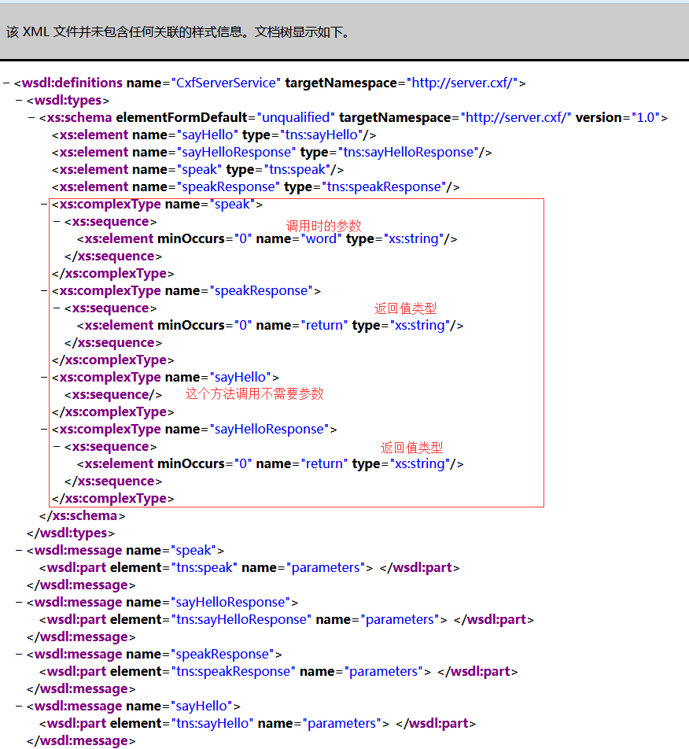

## 2.2 调用服务

**package client**;  
  
**import org.apache.cxf.endpoint.**Client;  
**import org.apache.cxf.jaxws.endpoint.dynamic.JaxWsDynamicClientFactory**;  
  
**public class CxfClientTest {  
 public static void** main(**String**[] **args**) **throws Exception {  
 JaxWsDynamicClientFactory clientFactory =**

**JaxWsDynamicClientFactory**.newInstance();  
 Client **client = clientFactory**.createClient(**"http://127.0.0.1:9999/cxf?wsdl"**);  
 **//直接调用方法，不用关心服务端是怎么实现的  
 Object**[] **result = client**.**invoke**(**"sayHello"**);  
 **System**.***out***.println(**result**[**0**]);  
 **Object**[] **result2 = client**.**invoke**(**"speak"**, **"123"**);  
 **System**.***out***.println(**result2**[**0**]);  
 **}  
}**

## 2.3 Spring与CXF集成

引入spring的jar

<dependency>  
 <groupId>org.springframework</groupId>  
 <artifactId>spring-web</artifactId>  
 <version>4.3.11.RELEASE</version>  
</dependency>  
<dependency>  
 <groupId>org.springframework</groupId>  
 <artifactId>spring-webmvc</artifactId>  
 <version>4.3.11.RELEASE</version>  
</dependency>

spring-cxf.xml配置

*<?*xml version="1.0" encoding="UTF-8"*?>*<beans xmlns="http://www.springframework.org/schema/beans" xmlns:xsi="http://www.w3.org/2001/XMLSchema-instance"  
 xmlns:jaxws="http://cxf.apache.org/jaxws"  
 xsi:schemaLocation="http://cxf.apache.org/jaxws http://cxf.apache.org/schemas/jaxws.xsd  
http://www.springframework.org/schema/beans http://www.springframework.org/schema/beans/spring-beans.xsd">  
 <!--发布服务implementor是接口实现类，address在访问的时候加载路径里-->  
 <jaxws:endpoint id="cxfDemo" implementor="server.CxfServerImpl" address="/cxf"/>  
</beans>

web.xml中配置

*<?*xml version="1.0" encoding="UTF-8"*?>*<web-app xmlns="http://java.sun.com/xml/ns/javaee"  
 xmlns:xsi="http://www.w3.org/2001/XMLSchema-instance"  
 xsi:schemaLocation="http://java.sun.com/xml/ns/javaee  
 http://java.sun.com/xml/ns/javaee/web-app_3_0.xsd"  
 version="3.0">  
 <display-name>Archetype Created Web Application</display-name>  
 <servlet>  
 <servlet-name>CXFServlet</servlet-name>  
 <servlet-class>org.apache.cxf.transport.servlet.CXFServlet</servlet-class>  
 </servlet>  
 <servlet-mapping>  
 <servlet-name>CXFServlet</servlet-name>  
 <url-pattern>/services/*</url-pattern>  
 </servlet-mapping>  
 <context-param>  
 <param-name>contextConfigLocation</param-name>  
 <param-value>classpath:spring-cxf.xml</param-value>  
 </context-param>  
 <listener>  
 <listener-class>org.springframework.web.context.ContextLoaderListener</listener-class>  
 </listener>  
</web-app>

使用spring发布的时候，在接口实现类上加上注解，保证发布出去的targetNamespace一致：

**@WebService**(**name = "CXF"**, **targetNamespace = "http://server.cxf/"**)  
**public class CxfServerImpl implements** CxfServer **{**

浏览器中访问：<http://127.0.0.1:8080/services/cxf?wsdl>

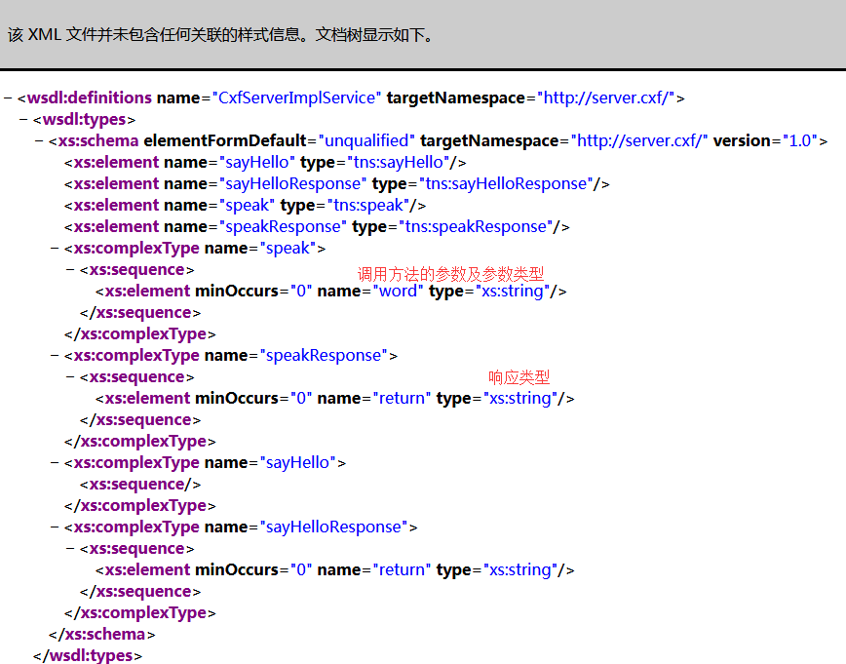

测试方法与2.2中相同，更换访问地址即可。